Szerzyny dnia: 2024-02-01
Gmina Szerzyny
Szerzyny 521
38-246 Szerzyny
……………………………………
[nazwa zamawiającego, adres]
WYKONAWCY
ubiegający się o zamówienie
Dotyczy: postępowania o udzielenie zamówienia publicznego:
Nazwa zamówienia: | Budowa bulwarów spacerowych w miejscowości Szerzyny.
Numer referencyjny: | FER.271.2.2024

WYJAŚNIENIA TREŚCI SWZ
Zamawiający, Gmina Szerzyny, działając na podstawie art. 284 ust. 6 ustawy z dnia 11 września 2019 r. Prawo zamówień publicznych (t.j. Dz. U. z 2023r. poz. 1605), udostępnia poniżej treść zapytań do Specyfikacji Warunków Zamówienia (zwanej dalej ”SWZ”) wraz z wyjaśnieniami:
Pytanie nr 2
Z uwagi na brak rozwiązań w dokumentacji przetargowej zamieszczonej na stronie Zamawiającego proszę o odpowiedź w następujących kwestiach:
1. Proszę o sprecyzowanie parametrów płyt ozdobnych betonowych (rodzaj betonu, struktura, faktura, kolorystyka, wymiary itp.). Jeśli to możliwe proszę o załączenie przykładowej wizualizacji lub zdjęcia tych płyt.
2. Proszę o sprecyzowanie parametrów nawierzchni betonowych (rodzaj betonu, struktura, faktura, kolorystyka itp.). Jeśli to możliwe proszę o załączenie przykładowej wizualizacji lub zdjęcia przykładowej nawierzchni.
3. Proszę o podanie wymiarów oraz typu kostki brukowej betonowej szarej gr. 6cm
Stanowisko (wyjaśnienie) Zamawiającego:
- Płyty chodnikowe o wym. około 50x50x8 lub 50x50x7 (w projekcie podana została grubość 8cm, ale dopuszczamy zmianę grubości na 7cm) w kolorze żółtym. Kolor może zostać ostatecznie uzgodniony z Inwestorem.
Poglądowe zdjęcie:
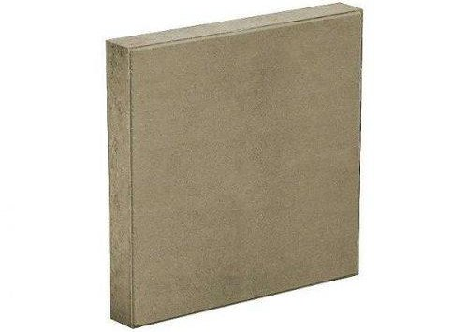

- Nawierzchnia dekoracyjna z betonu wylewanego(tzw. beton stemplowany, odciskany) drogowego odpornego na działanie soli. Nawierzchnię betonową chodnika należy zbroić siatkami prętów, zagęszczać podczas betonowania oraz dylatować co maksymalnie 3,0m. Poszczególne warstwy nawierzchni betonowej wykonywać zgodnie z wytycznymi jej producenta. Nawierzchnię wykonać jako antypoślizgową, w kolorze żółtym o odcieniu i fakturze uzgodnionej z Inwestorem.
Poglądowe zdjęcie wykonanej już nawierzchni na chodniku w Szerzynach:
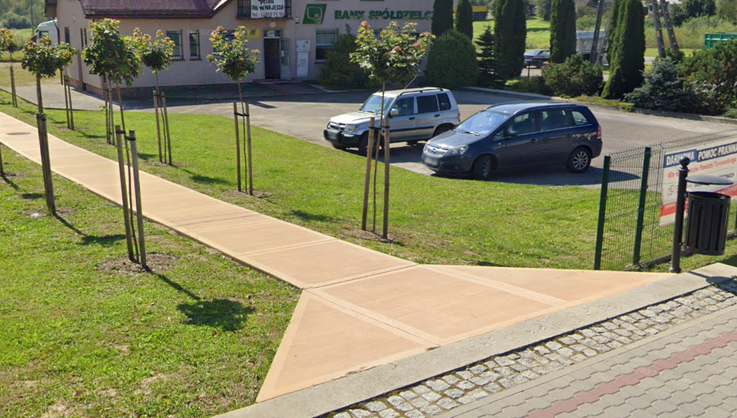

- Kostka brukowa typu Holland o wym. 20x10cm.
Zamawiający

